Лабораторна робота №7
Тема: Створення веб-застосунків з підтримкою взаємодії в реальному часі з використанням SignalR
Мета: отримати практичний досвід інтеграції SignalR у веб-застосунок для забезпечення обміну даними в реальному часі за допомогою SignalR.
Хід роботи:
Завдання.
Додайте SignalR до вашого MVC проекту розробленого під час попередніх лабораторних робіт. Реалізуйте функціональність, яка працюватиме в реальному часі, відповідно до тематики вашого проекту (табл. 1).
Таблиця 1. Функціональності для реалізації
7 | Система для прокату транспорту | Миттєві оновлення щодо доступності транспортних засобів.
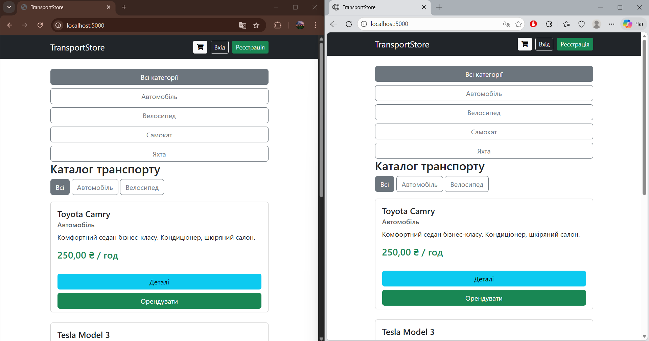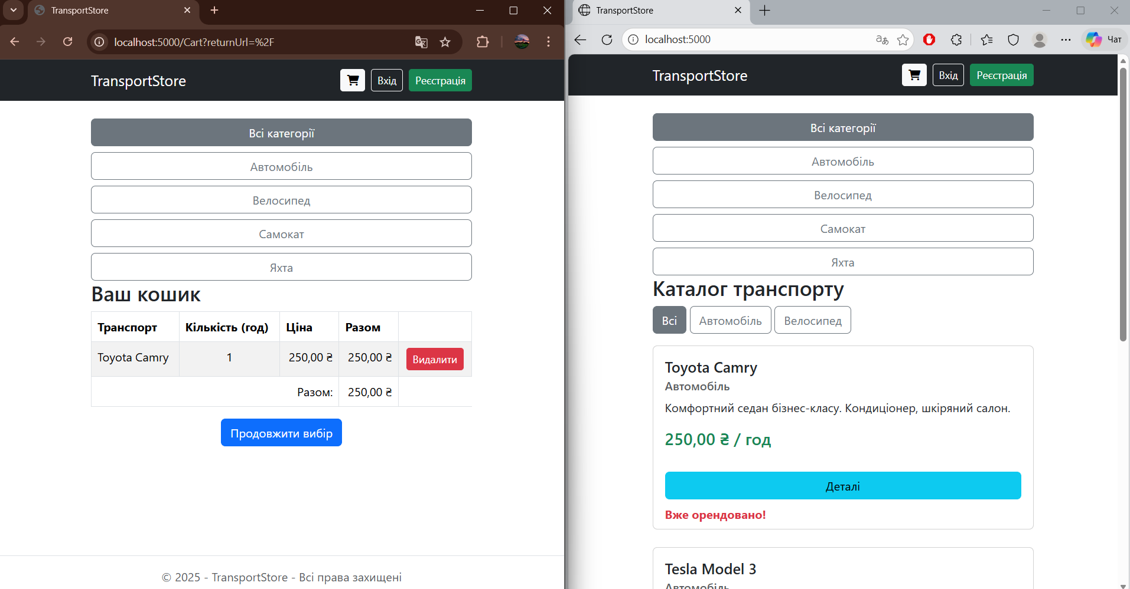
Висновок: отримав практичний досвід інтеграції SignalR у веб-застосунок для забезпечення обміну даними в реальному часі за допомогою SignalR.

